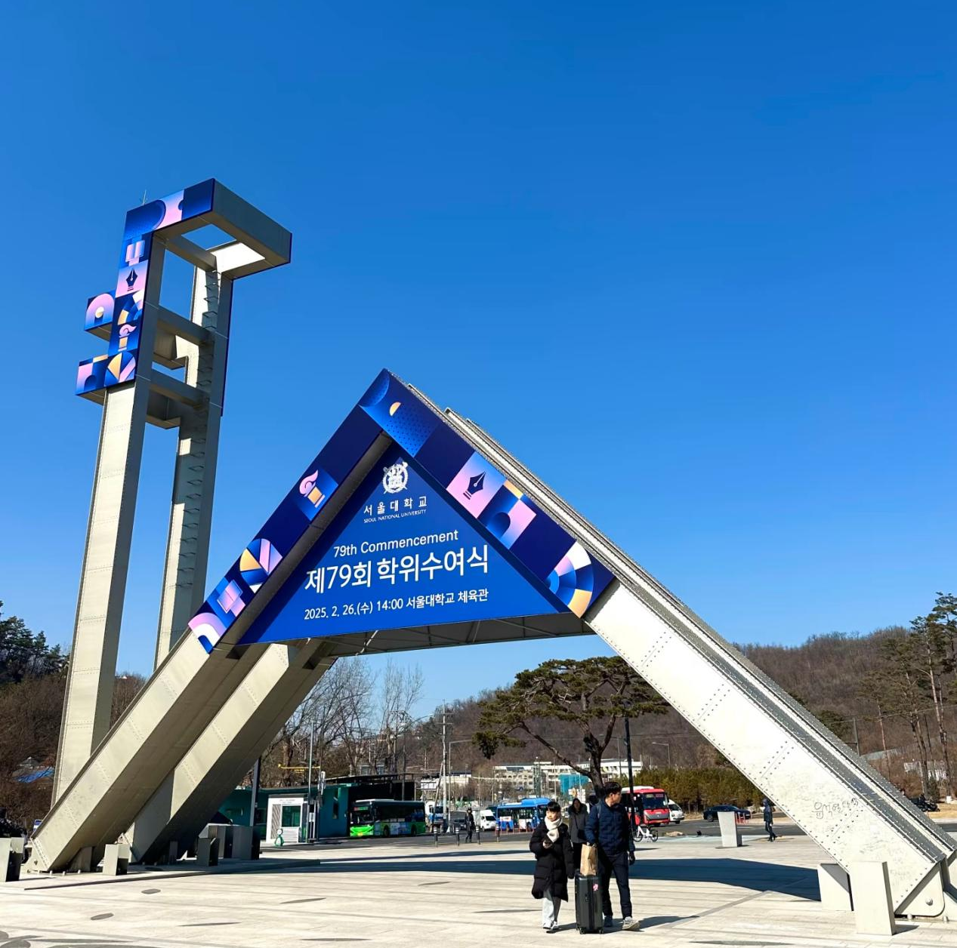

2026年暑期名校进名企（韩国·首尔）项目

项目背景
在数字技术变革和产业经济加剧升级优化的双重驱动下，培养具有国际视野、跨文化协作能力与前沿产业认知的高素质人才，切实提升学生国际竞争力和就业能力，已成为高等教育的重要使命。韩国作为亚洲重要的创新引擎与创新经济的代表，其在高等教育、科技创新、产业升级等领域的成就举世瞩目。首尔大学作为韩国最高学府，代表了亚洲顶尖的学术水准与研究实力；而三星、现代、LG、SK海力士等韩国领军企业，则以其卓越的管理模式、技术创新和全球战略，持续引领行业发展。
在此背景下，推出此次“名校进名企（韩国·首尔）项目”。本项目为期7天，学生赴首尔大学、梨花女子大学学习、交流、参访，深入韩国知名企业参访交流，打造“学术+产业”双轨制访学体验。项目旨在为学生搭建一个深度接触韩国顶尖教育、感知前沿产业动态、理解社会文化差异的交流平台，项目将学术交流、企业参访、文化体验有机融合，不仅是一次海外学习之旅，更是一次视野拓展、思维碰撞与能力提升的成长契机。
我们期待通过此次研习，助力参与者连接理论知识与产业实践、拓宽国际人脉网络、提升全球竞争力；助力参与者深刻了解前沿行业、规划职业发展、赋能职业技能、树立职业信心，增强跨文化交流能力，帮助参与者对企业需求有更准确的认知。

项目亮点：
▲首尔大学、梨花女子大学参访、学习与交流；
▲深入韩国知名企业进行交流访问学习，与行业、企业管理者、业务骨干进行深度行业交流与探讨；
▲与高校教授共同探讨前沿课题、可持续发展；
▲拓宽就业领域认知与国际视野。
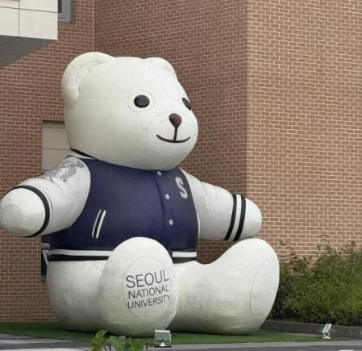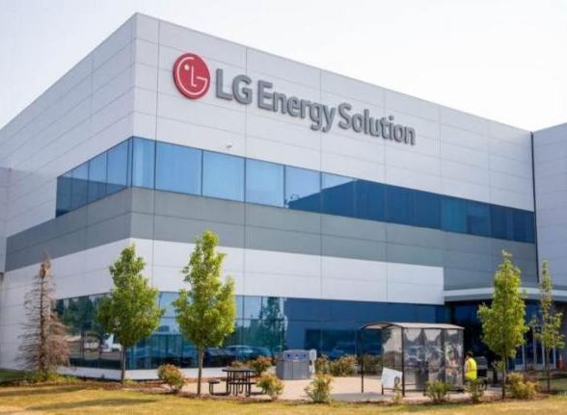

项目时长：7天
项目时间：
第一时间段：2026年7月19日-2026年7月25日
第二时间段：2026年7月26日-2026年8月1日
※根据各高校放假时间，起止日期可能会有前后1-3天的调整
项目地点：韩国首尔
授课语言：英语或韩语（韩语授课配备翻译，提供双语支持）
参与专业：不限
项目收获：
开拓国际视野；提升跨文化沟通能力，促进人文交流与科技融合；项目证书；体验韩国顶尖教育的学习氛围；体验国际知名企业的真实工作环境、流程、氛围；建立对未来择业、择校的初步规划。
证书收获：
首尔大学官方结业证书
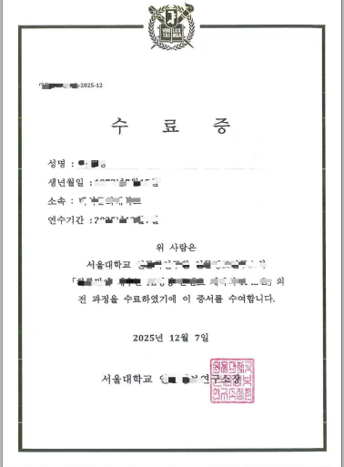
团组人数：30-40人
项目费用：9,800元人民币/人
费用包含：项目期间住宿费用（含早餐）、课程及嘉宾讲座费用、统一行程内的交通费、保险费（医疗保险与意外伤害保险）、企业参访费、场地、教材、统一行程内文化体验导览费用等。
费用不含：中韩往返机票费用、护照费用、签证费用、午晚餐费用、项目期间因个人需求消费产生的所有费用。

报名要求：
- 拥护中国共产党领导、热爱祖国、政治立场坚定、品德优良、身心健康，具备在韩国进行独立学习及生活能力的全日制在校学生，专业不限；
- 学习成绩优良，综合素质较高，无不良嗜好；
- 对韩国知名企业文化感兴趣；
- 具备相应的经济能力，能承担在韩国学习、生活的相关费用；
- 学生在项目期间需严格遵守当地法律法规和参访企业规章制度，自觉维护国家利益、民族尊严和学校荣誉。

行程示例：（因受高校教学任务和企业生产任务、接待安排等客观因素影响，部分分享嘉宾和参访企业可能会出现调整或变动，但不会减少参访企业的数量和降低参访企业的质量及分享嘉宾的资质。行程以最终版本为准）

2026年暑期名校进名企（韩国·首尔）项目行程示例（7天）
日期 | 企业名称 | 参访学习主题
第1天 | 出发赴韩国，抵达并办理入住
第2天 | 首尔大学官方课程 | AI课程（一）：通用人工智能的现状与未来应用展望  课程带领参与者一窥AGI的现状与未来，从基础理论出发，结合韩国在芯片与半导体技术上的硬件积累，探讨“智能”如何从底层逻辑构建；  探讨AI伦理与安全议题，思考技术背后的责任；探索文字、图像、声音如何协同创造奇迹，结合韩国在跨模态内容生成（如K-POP虚拟偶像）及智慧城市中的前沿应用，看技术如何实现商业落地。
第2天 | 科技参访 | 参访RAIM首尔机器人与AI科技馆  感受科技力量
第3天 | 首尔大学官方课程 | AI课程（二）：机器学习和数据科学基础  课程带领参与者从机器学习算法原理出发，结合韩国顶尖企业在实际业务中的应用，了解算法如何驱动产品创新；  了解掌握数据挖掘技术，探讨韩国在智慧城市、医疗健康以及文娱产业中的精彩应用，看到数据挖掘如何改变生活；  学习掌握数据处理与可视化，让参与者学会用图表展现洞见，成为数据沟通的高手。
第3天 | 名企参访 | 名企参访（一）  Visit：SAMSUNG  参访韩国知名企业，介绍公司CSR战略&未来生活理念。
第4天 | 名校参访 | 名校参访（二）  Visit：梨花女子大学  体验名校文化、感受名校氛围
第4天 | 名企参访 | 名企参访（二）  Visit：SK Hynix  参访韩国知名企业，介绍公司CSR战略&未来生活理念。
第5天 | 首尔大学官方课程 | AI课程（三）：数据分析与金融工程  学习了解金融数据建模方法，掌握量化分析的基础逻辑。结合韩国在消费金融大数据上的丰富积累，了解韩国金融机构如何利用数据模型评估信用、预测风险，实现精准风控；  详解量化交易策略设计，揭秘韩国年轻一代如何开发自己的自动交易机器人，让投资变得更智能；  结合韩国在移动支付、区块链金融及数据产业应用领域的创新实践，看AI如何守护金融安全，提升用户体验。
第5天 | 小组结营汇报 | 结营仪式
第6天 | 首尔自由活动 | 韩国首尔文化自由体验  深入了解韩国历史文化，促进人文交流
第7天 | 抵达机场，返回中国

韩国大学
首尔大学
首尔大学（韩语：서울대학교；英语：Seoul National University），又称“首尔国立大学”，简称“首尔大”，位于韩国首都首尔，建校于1946年，是韩国最早成立的一所国立综合性大学之一，是亚洲顶尖、世界知名的研究型国立综合大学之一，是韩国公认的最高学府，享有“韩民族最高学府”之称。首尔大学是环太平洋大学联盟、泛亚学生论坛、亚洲大学联盟、东亚四大学论坛和东亚研究型大学协会成员，与延世大学（Yonsei University）和高丽大学（Korea University）并称为韩国大学的一片天。
学校设有冠岳校区、延根校区、水原校区、平昌校区、始兴校区共计5个校区。有学院16个，学科（系）89个，10个联合专业，12个联动专业。2026QS世界大学排名位列38位，2026泰晤士高等教育世界大学排名位列58位。
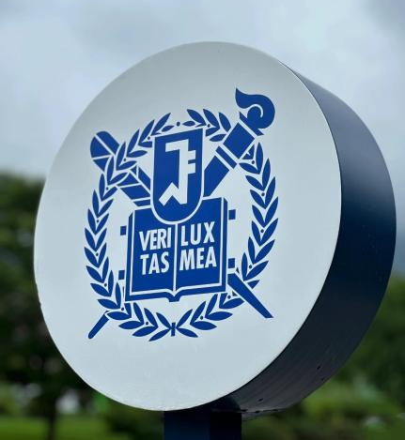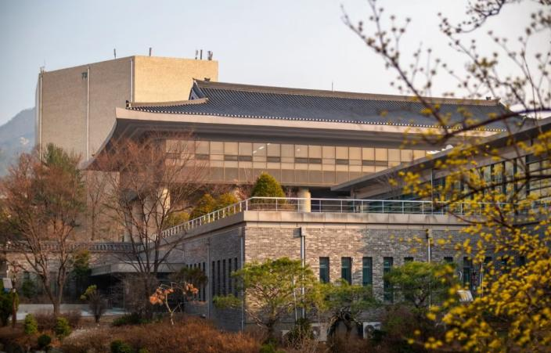

梨花女子大学
梨花女子大学（韩语：이화여자대학교，英语：Ewha Womans University），是位于韩国首尔境内的私立大学，历史最悠久的大学之一，也是亚洲AACSB认证大学之一。 其创立于1886年，前身是韩国第一所女子学堂——梨花学堂。1925年梨花学院成立，1946年成为韩国第一所获得政府认证的大学，1948年改名为梨花女子大学。1963年授予第一批博士学位。
截至2024年12月，学校有15个本科学院，79个系（学部·专业），直属附属机构45个，全球性的继续教育学院1个，附属医院2个，直属学校4个，附属学校2个，研究机构89个。梨花女子大学不仅是韩国历史最悠久的著名女子综合类大学，也是世界上最大的女子大学。
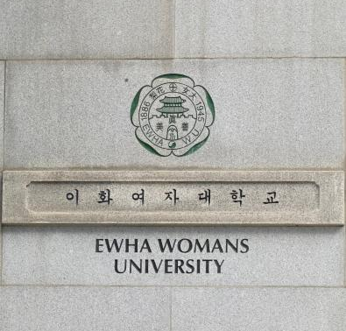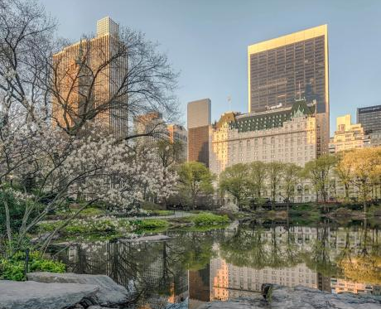

韩国名企业
LG集团
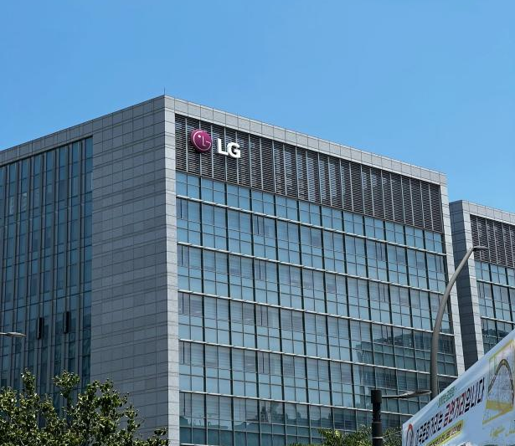
LG集团是1947年成立于韩国首尔的国际性企业集团，总部位于首尔市永登浦区。集团在171个国家与地区建立了300多家海外办事机构，旗下子公司包括LG电子、LG display、LG化学、LG生活健康等，事业领域覆盖化学能源、电子电器、通讯与服务等。2024年，在全球品牌价值500强中排名第83位。公司官网：https://www.lgcorp.com/

SK海力士（SK Hynix）
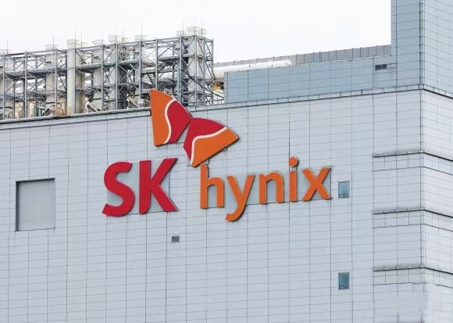
SK海力士（SK Hynix）是韩国半导体制造商，成立于1983年，前身为现代电子产业有限公司，总部位于韩国，主营业务为DRAM与NAND闪存生产。
1996年在韩国上市，2001年从现代集团分离并更名为海力士半导体，2004年转型为专业存储器制造商。2012年被SK集团收购后改现名。2021年完成收购英特尔NAND闪存及SSD业务第一阶段。2022年5月启动大连非易失性存储器项目，同年8月宣布在美国建设先进芯片封装厂。2023年成为全球唯一实现HBM3芯片量产的企业，其HBM3E产品占据全球64%市场份额，同年12月成立AI Infra部门专注人工智能芯片业务。2025年完成HBM4开发，全球DRAM市场占有率达38%，高带宽内存(HBM)芯片出货量占全球市场份额超过50%，芯片产能已被全数预订。公司官网：https://www.skhynix.com/

三星集团（SAMSUNG）
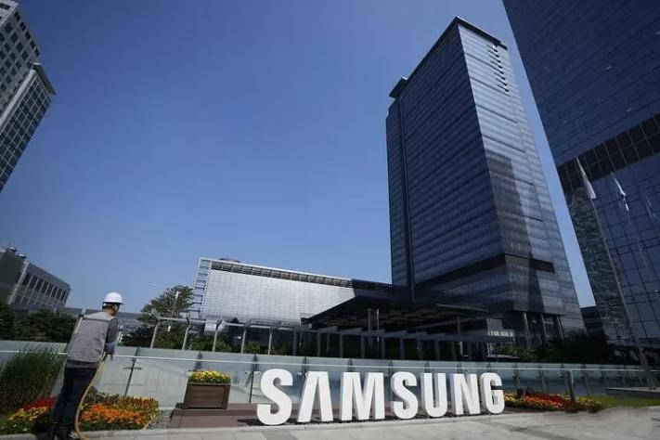
三星是一家业务涉及电子、金融、机械、化学等行业的韩国跨国企业集团，成立于1938年，总部地点在韩国京畿道城南市盆唐区书岘洞地区。三星集团是家族企业，旗下各个三星产业均为家族产业，并由家族中的其他成员管理。1989年三星在韩国上市，1996年三星集团跻身全球第五大集团。三星旗下30多家公司中已有 23 家在中国投资，包括三星电子、三星 SDI、三星 SDS、三星电机、三星康宁、三星生命、三星证券、三星物产等。公司官网：https://www.samsung.com/sec/

文化体验
景福宫
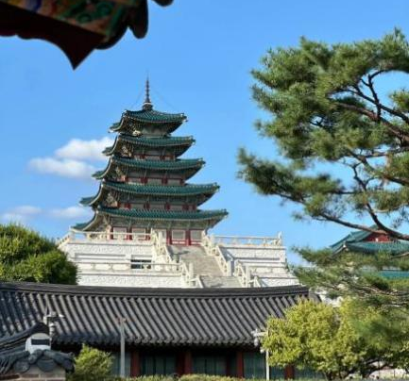
景福宫始建于1395年，名称取自《诗经》“君子万年，介尔景福”，位于韩国首尔钟路区社稷路161号，为首尔五大宫之首，因位于城北部又称“北阙”，是朝鲜王朝前期的政治中心。宫殿依明代王府规制建造，现存勤政殿、光化门等主体建筑。
青瓦红墙极具古韵，在宫墙上拍照超级出片。每天整点还有守卫换岗仪式，仪式感满满。

北村韩屋村
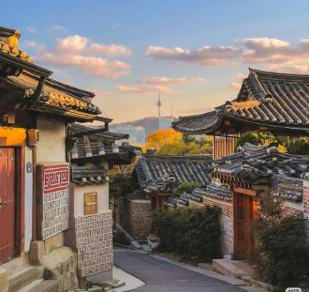
北村韩屋村位于景福宫、昌德宫、宗庙之间，是传统韩屋密集的地方，也是首尔最具代表性的传统居住地，且到处都有很多史迹、文化遗产和民俗资料。因此，也被称为城市中心的街道博物馆。北村的韩屋特点可概括为两点，即“进化的旧法”和“装饰化倾向”。虽然与传统韩屋相比，未具备完整的品格，但是北村韩屋凝聚着韩屋的结构性和优美。
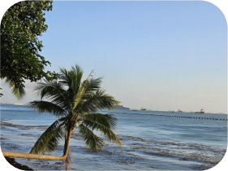
在青瓦层叠、石板铺路的小巷中漫步，两旁藏着许多文艺咖啡馆和手作小店，在慢时光中一一探索。另外，也能拍到不少复古大片。

首尔塔(南山首尔塔)
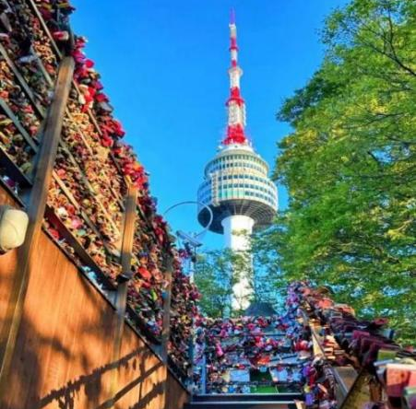
N首尔塔位于首尔特别市龙山区龙山洞2街，又称首尔塔或汉城塔，高236.7米，建于1975年，是韩国著名的观光点。N首尔塔的N既是南山（Namsan）的第一个字母，又有全新（New）的含义。其新安装了适用于不同季节和不同活动要求的照明设备，粉饰了塔身。每晚7点至12点，还有6支探照灯在天空中拼出鲜花盛开的图案—“首尔之花”。建议傍晚时分乘坐缆车上去，一边看日落，一边等待华灯初上，还可以俯瞰整个城市的夜景。

星空图书馆
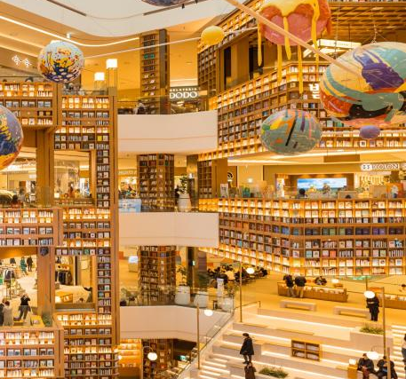
星空图书馆‌‌被誉为“韩国最美图书馆”，与一般公共图书馆不同，它是结合建筑设计、文创与打卡景点的开放空间。书架布置在商场中庭位置，以‌三座13米高的巨型书架‌为核心，采用通透玻璃穹顶设计，白天自然光洒落书墙，夜晚‌4万颗LED星灯点亮‌，营造科幻与浪漫交织的沉浸式空间。藏书超‌5万册‌，涵盖文学、人文及生活休闲类，底层提供可阅读的真书区，并设600余种海内外杂志。
高达13米的书墙和星空穹顶，随手一拍都是电影感满满的图片，是人气超高的网红打卡点。

明洞漫画街
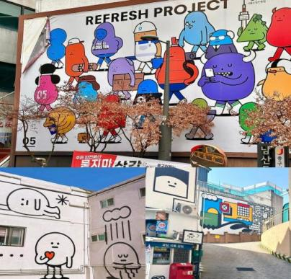
明洞大街位于韩国首尔市中区，现存欧式建筑群由英国技师设计建造，20世纪60年代转型为时尚商业区。街道两侧分布乐天百货、新世界百货等大型购物中心，中国大使馆、明洞圣堂等历史建筑，以及剧场、漫画主题街区等文化设施。
漫画街区整条街都是彩色的漫画墙，也是《鬼怪》等韩剧的取景地。下午四点左右光线柔和，穿亮色衣服拍照，二次元氛围感拉满。

汉江公园
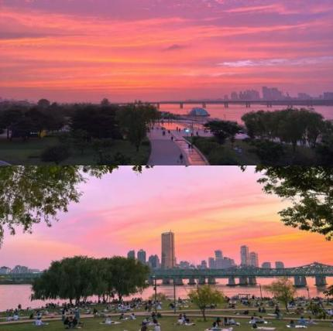
汉江公园位于首尔永登浦区汉江南岸，总面积约210万平方米，是首尔核心的城市公共休闲空间。公园设有完善的骑行道、步行道及多种体育设施，日常承载慢跑、轮滑、自行车骑行等市民活动。每年春季樱花盛开的季节也会举办樱花节，伴有文艺表演与节庆活动。
公园因汉江夜景、江畔野餐区及作为韩剧取景地而成为热门旅游目的地。夜幕降临，汉江大桥的灯光亮起后，氛围感十足。

圣水洞
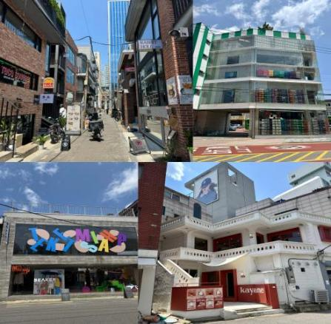
圣水洞是由旧工厂改造而成的潮流街区，充满了工业风和艺术气息。这里聚集了许多新潮的设计师品牌，从国际大牌到本土设计师品牌，应有尽有；还有美味的咖啡馆、美食店，不仅是本地年轻人的扎堆地，也是韩剧和明星MV里常见的取景地。

项目须知
住宿及餐饮：
【住宿】学生将入住首尔三星级酒店，双人标间，酒店提供牙刷、牙膏、手巾、拖鞋、洗衣机（有偿使用）等生活必备用品；
【餐饮及网络】酒店提供早餐；免费WiFi。
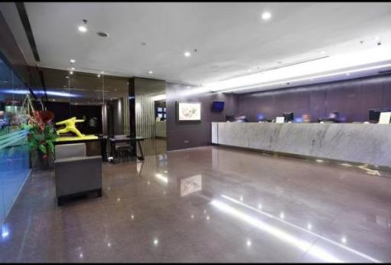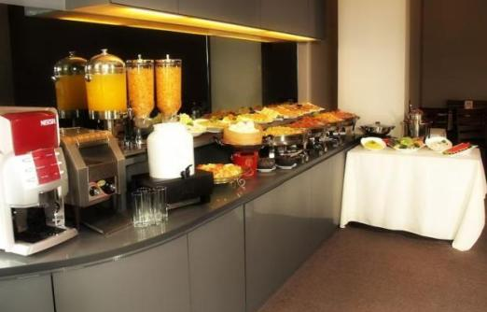

韩国首尔交通：
项目包含在首尔学习参访时统一行程的交通费用。
如果同学们课外时间想要领略首尔的人文风采，交通费用由学生自理。同学们可搭乘公交、地铁等交通工具出行。
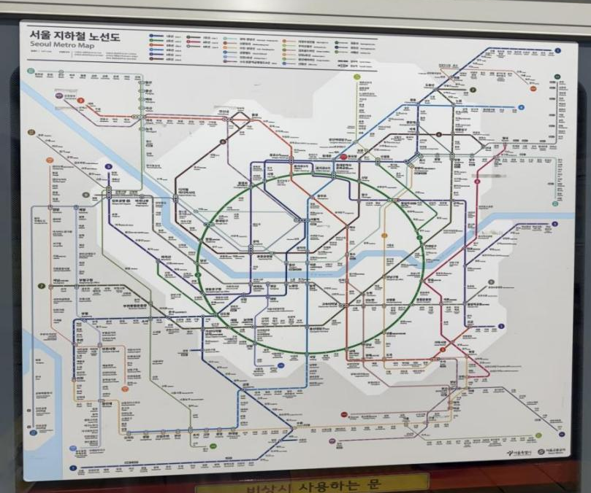

通信及网络：学生可自费办理首尔当地电话卡或开通国际漫游。

海外保险： 由主办方统一为学生购买，包含医疗保险和意外保险（无需学生单独付费购买）。

签证：学生自行办理。可自行去领馆办理或者联系旅行社代办。

国际机票：学生可自行购买，机票费用自行承担。

接送机：项目主办方会免费安排1-2班接送机服务（根据团组人数与航班信息确定）。

项目咨询：
项目方负责人：谢老师 18516384883（微信同号）
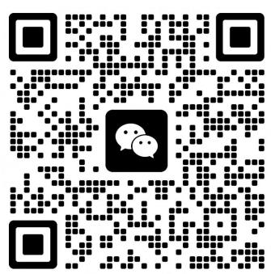（扫码添加微信）

